挚爱一生摄影工作室
创
业
计
划
书

策划：瞿松
策划日期：2014年1月2日

摄影摄像工作室项目导引图

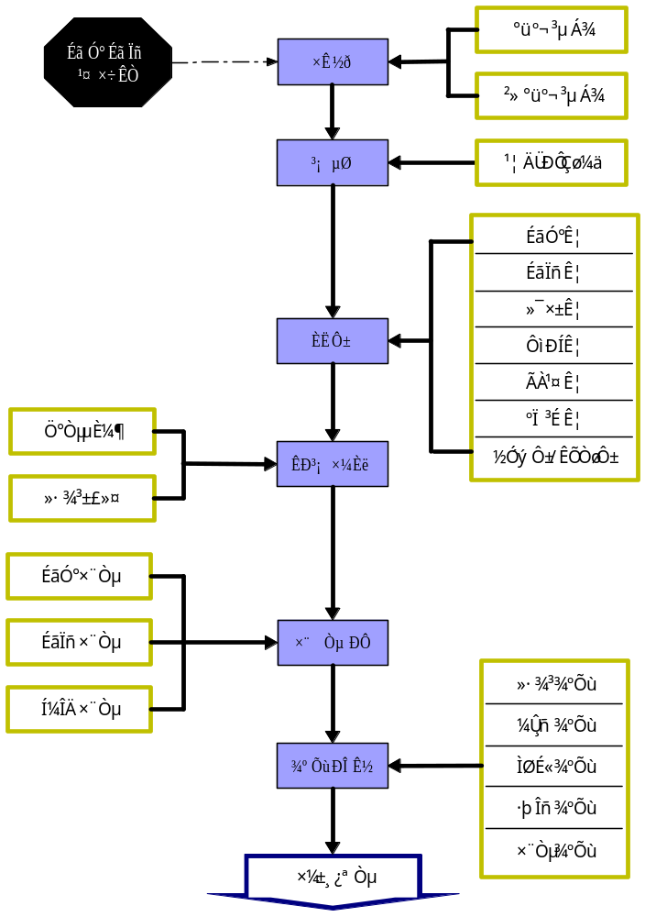

目录

第二章 挚爱一生摄影工作室介绍 3
一．工作室简介 3
二．业务介绍 3
三．价值评估 4
四．团队管理 4
五．订单 4
第三章 市场分析 5
一．市场介绍 5
二．目标市场 5
第四章 竞争性分析 6
第五章 风险分析 6
第六章 财务计划 7

第一章 摘要
摄影工作室一般是指由几个人或一个人建立的组织，形式多种多样，大部分具有公司模式的雏形。 许多工作室是为了同一个理想、愿望、利益等而共同努力的集体。一般没有资金进行企业注册，或员工较少的团体常以工作室的名义存在。 工作室的规模一般不大，成员间的利益平等，大部分无职位之分，有些工作室有室长职位统领所有人员，各自负责各自应做的事。 大部分工作室的事务可由成员一起讨论、决定。
目前，在市面上的摄影店，数目不是很多，而且设备简陋，其摄影质量不是很高，专业技术水准也不是很高。我们可以抓住这个机遇。
我们的创业团队成员全部是大学本科毕业生。在个人修养上可以很好的展示我们创业的热情。由于我们是刚毕业的学生，所以在初期小黄也资金上会略有不足，所以我们会在做好本职计划及工作的基础上最大限度的节约成本。
我们的摄影工作室全称叫“挚爱一生摄影工作室”，主要是以艺术写真，婚纱摄影，儿童摄影为主要业务，同时兼顾网上订单，数码照片加工打印及大头贴制作。
- 摄影工作室介绍
我们的宗旨：工作室抛弃了呆板的模式化的拍摄，自然就是美，拍摄手法不过于花窍而令情感失真。感受生活。挚爱一生摄影工作室，我们主要从事服务行业，我们顾客的主要是中青年人，未婚人士，儿童...

第二章 挚爱一生摄影工作室介绍

一．工作室简介
挚爱一生摄影工作室，主要从事艺术写真，婚纱摄影,儿童摄影。兼营数码照片加工打印及大头贴制作。
摄影工作室配置3台高档电脑进行图片，视频编辑，在降低成本的同时，获得很快的办事效率。
同时，开通“摄影工作室”网站，配合摄影工作室进行网上订单业务。客户只需登录www.zays.com把所需拍摄的套系确定，通过QQ联系，并填写一份订单发至工作室邮箱，我们就可以在最短的时间内与客户取得联系。

二．业务介绍
随着大学生网络技术水平的提高，我们工作室就是以足够专业的技术来满足客户的要求，毕竟这是我们的强项。我们了解世界一流技术的发展，并且走在了最前沿。我们对photoshop等专业软件有很好的运用能力。
在艺术写真，婚纱摄影的基础上，目前我们制定了一系列的婚纱等系列套餐。我们提供传统婚纱照相册，满版婚纱照相册，数码设计婚纱照相册，跨页婚纱照相册。其中选择套系时应注意事项：组数／尺寸／结婚化妆／包含所选之毛片、底片／购买未选之毛片底片的价格／是否赠送周年纪念照片。 拍摄最低组数／加挑价格(务必压到最低)／传统或数字／组数到达几张才能作成两本相本／挑片不限次数。相本材质样式及是否含美工处理／满版张数不设限／传统数字皆可校稿／所有照片皆做修像处理。 放大照尺寸、相框材质、画面处理／赠送其它桌上框／照片签名绸尺寸。
我们主要从事以下业务
- 艺术写真
- 摄影婚纱（提供传统婚纱照相册，满版婚纱照相册，数码设计婚纱照相册，跨页婚纱照相册等等）
- 儿童摄影
- 兼营数码照片加工打印及大头贴制作，刻录。

三．价值评估
按二天接单一套个人写真，每套200元起（每月至少接到15套）
每月收入3000元。
每周接受2起婚纱照，每起2000元，每月总计收入16000元.
其他形式的副业，比如数码照片加工打印及大头贴制作
1.按每天打印 60张照片 0.6元 X 60=36元.每张成本0.2元，利润12元。
2. 每天打印100页 0.3元 X 1000=30元，每张成本0.1元，利润10元。
3. 每天复印400张 0.1元 X 400=40元，每张成本 0.05元，利润10元
4. 每月摄像两次，300元，并制作DVD20套200元，利润250元.
5. 每月刻录VCD/DVD 各6套，利润200元.
每月合计：（36+30+40）x30+200+200=3580元。

四．团队管理
- 队伍状况：我们的创业团队总共有六人。
- 目前摄影工作室的成员共有6人，全部是大学本科生。
成员名单如下
负责人:瞿松
成员：翁祥，李冰雪，谌静，夏群娣，王兵
- 组织协作关系：具体工作具体安排。一般情况下，瞿松负责整体工作，谌静负责财务管理，王兵负责摄影拍照，瞿松负责网络技术支持。
- 负责人兼店主：瞿松
财务：一般情况下由谌静管理。但每笔支出必须要经过全体股东同意。
门市:由于临街店面普遍较贵，我们的店面暂时选在写字楼。按市场行情逐步扩大店面。
分工安排：具体工作具体安排。一般情况下，瞿松波负责整体工作，谌静负责财务管理，王兵负责摄影拍照，瞿松负责网络技术支持。
备注：业务繁忙时，具体分工安排，不必苛求。
- 订单
我们开设了网上订单服务（QQ订单业务），即客户只需在我们的网站上注册，就可以通过我们的网站把所需打印的资料发送给我们，然后等待我们的回复。一般，我们在收到订单几分钟内，就可以与客户取得确认，大大提高了效率。

第三章 市场分析
- 市场介绍
目前，在市面上的摄影店，数目不是很多，而且设备简陋，其摄影质量不是很高，专业技术水准也不是很高。我们可以抓住这个机遇，发展照相数码制作一条龙服务。 我们创业分为了几个阶段，阶段目标：短期目标、中期目标和长期目标。短期目标就是初期项目的投入以及店面的装修，客户的拉拢与吸收，争取把第一步计划实施完好，中期目标就是在市区的主要街道开设大型店面，扩大营业，把市场进一步做大。长期目标就是在全市乃至全省全国开设连锁店面。把自己的品牌打出去。
- 目标市场
目标市场：就目前而言我们将顾客定位在中青年情侣，学生，儿童等我们把创业初期目标市场按地域特点分为三类。
三类目标市场的阐述婚纱照的拍摄，艺术写真，儿童摄影。
1婚纱照市场，经过市场调查，目前的生意比往常好，每天大概有两三对新人来拍婚纱照，周末平均有10对新人。按照以往惯例，婚纱摄影市场大概在农历腊月出现高峰期，那时候不少出门务工的未婚男女都会陆续回家过年，利用春节前后短暂的假期，迅速到当地民政部门办理结婚手续，同时也造成那段时间婚纱摄影爆棚现象。所以我们看好这一市场。
2内地写真市场很有开发潜力，这我们经过调查做出的回答， 随着陆续有明星写真出版，业界不少人士认为，与电影、唱片一样，内地具有很大潜在市场，但是目前成熟规范的市场体系还没有形成，与亚洲的日本、韩国以及中国港台地区相比较，目前真正靠写真盈利的成熟期还有很大差距。所以我们可以认真研究这一收入可观的市场。
3对于儿童市场，目前中国大多家庭都是独生。所以家长对子女看得很重。百天留影、周岁纪念……有这样一种景象，随着儿童摄影市场越来越红火，如今，宝宝拍照越来越高端了。宝贝摄影套系价格从数百到上千元不等，不论是软件还是硬件，都不逊于婚纱照，而儿童摄影的高价格，一方面是受摄影硬件水平提高的影响，另一方面则是家长舍得花钱造成的。所以这一市场还是很可观的。
综上所述， 此项目具有一定的可行性。

第四章 竞争性分析
如何与其他商家竞争：其他商家经过长期的经营已经有了部分的老顾客我们要与其竞争需要良好的宣传，让客户知道我们了解我们。并在产品质量上做到精益求精。同时尽量降低成本，给客户提供更多的优惠空间，获得价格上的一定优势。最后再以热诚的服务来“绑住客户”。
本工作室面对的消费者是中青年，情侣，学生，儿童现有的摄影工作室多针对较为单一的人群，还没有开发完善，是抢占先机之时。

第五章 风险分析
- 外部风险——有限的资金资源
建立一个公司所需要的资金量大，同时也需要维持它运转的资金。一旦资金不足，无法按照预定计划到位，那么公司将无法运转建设。所以在资金管理方面务必警惕。
——一些高档设备价格的不确定性
这包括主要设备来源和价格的不确定性，也包括原料配送网络的不确定性。
- 市场风险
——市场的巨大变化
激烈竞争所带来的后果就是市场的高度细分，个性化消费正在取代大众消费成为市场的主流。面对高度分化的市场，对摄影业来说，好的作品越来越难做了，而对企业而言，则是摄影与消费者沟通方面的作用降低了。随着新科技不断涌现，拍摄与编辑的模式和设计也日新月异。最基本的摄影素材也千变万化。
——市场的不确定性
一开始，目标客户可能还存在信任与习惯的障碍，因而要让目标客户在短期内接受并委托摄影工作室为之服务，困难还是比较大。
——合理性和可实现性
选择摄影业为创业项目，首先是因为人们对美的追求不断提高以及对留下美好回忆的意象越来越大众化；其次摄影业是一个社会效应和经济收益率都非常高的企业。

第六章 财务计划
资金规划：资金是我们创业的基金来源，包括个人与他人出资金额比例 、银行贷等，这会影响整个事业的股份与红利分配。另外，整个创业计划的资金总额的分配比例，我们会清清楚楚的记载。以下是初期投入的具体项目：
- 硬件设备投资：包括电脑3台（5000*3=15000元），传真机600元，摄影灯2000元，照相机20000元，摄像机30000元.激光打印机1600元，彩色打印机1000元。需要70200元左右。
- 房租：租铺面5000元每月，押金两个月10000元，共15000元
- 店面装修：大概32000元。
- 普通灯具600元，桌子电脑桌500元，沙发800元，店铺网络700元每年，总2600元。
- 其他计划等一系列问题花费4000元*5月=20000元。

总计：70200+15000+32000+2600+20000=139800元。
营业额预测
短时期的计划营业额（元） | 月均营业额（元） | 季度营业额（元）
第一季度 | 20000 | 60000
第二季度 | 20000 | 60000
第三季度 | 18000 | 44000
第四季度 | 20000 | 60000
小计：年营业额为224000元。

盈利能力（月）
营业额—成本=营业利润
224000-134000=90000元

投资回收期：
投资回收期：140000/90000=1.6年
商业比率
我们期待更高的纯利率，营业毛利和总资产收益率在3年内有稳定的增长。

